Лабораторная работа №2

Архитектура вычислительных систем

Богчев Егор Михайлович

Содержание

# Цель работы

Изучение идеологии системы контроля версий git и их применение. Приобретение практических навыков по работе с системой git: создание учётной записи, SSH ключа, рабочего пространства и репозитория курса на основе шаблона и настройка каталога.

# Задание

1. Создайте отчет по выполнению лабораторной работы в соответствующем каталоге рабочего пространства (labs>lab03>report).
2. Скопируйте отчеты по выполнению предыдущих лабораторных работ в соответствующие каталоги созданного рабочего пространства.
3. Загрузите файлы на github.

# Выполнение лабораторной работы

Описываются проведённые действия, в качестве иллюстрации даётся ссылка на иллюстрацию

1. Для выполнения работы используем https://github.com/ и создаём учётную запись, заполняя основные данные.:

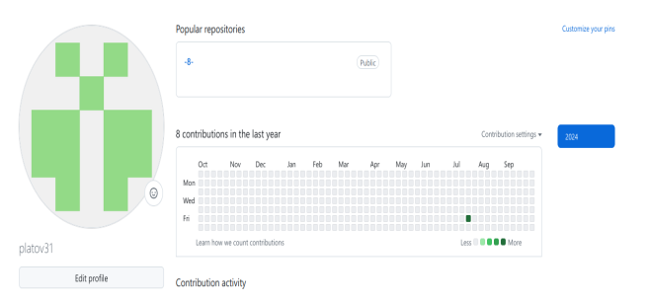

картинка

1. Сначала сделаем предварительную конфигурацию git (совокупность настроек программы, задаваемая пользователем, а также процесс изменения этих настроек в соответствии с нуждами пользователя). Открываем терминал и вводим следующие команды, указав своё имя и email:

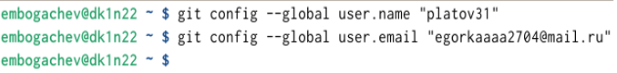

картинка

1. Настроим utf-8 в выводе сообщений git (чтобы русские символы были читаемы, необходимо изменить параметр quotepath в секции [core], установив его в false):

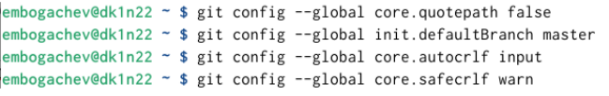

картинка

1. Для последующей идентификации пользователя на сервере репозиториев сгенерируем пару ключей(приватный и открытый)

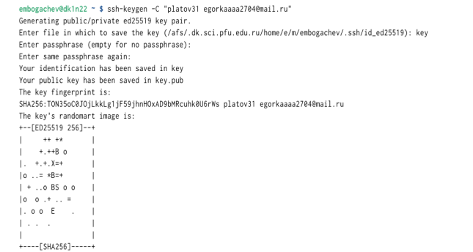

картинка

1. Далее загрузим сгенерированный открытый ключ на Github, предварительно скопировав его в буфер обмена(рис. 3.5, рис. 3.6).

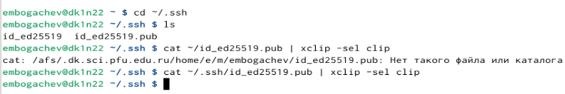

картинка

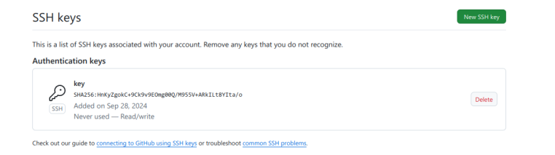

картинки

1. Создадим каталог для предмета «Архитектура последующего создания рабочего пространства компьютера» для

картинки

картинки

1. Через web-интерфейс github создадим репозиторий на основе шаблона,указав имя study_2024–2025_arh-рс

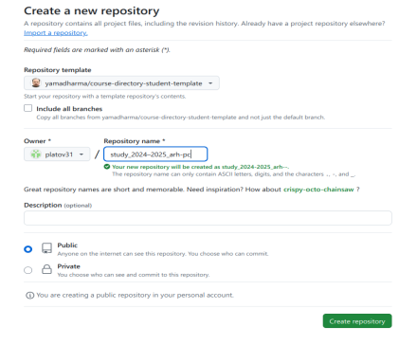

картинки

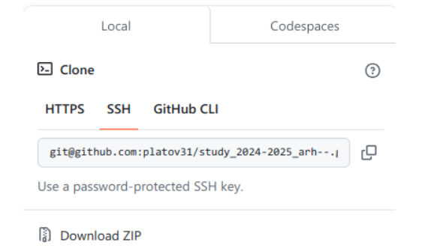

картинки

1. Перейдем в каталог курса и скопируем в него созданный репозиторий с помощью ссылки для клонирования

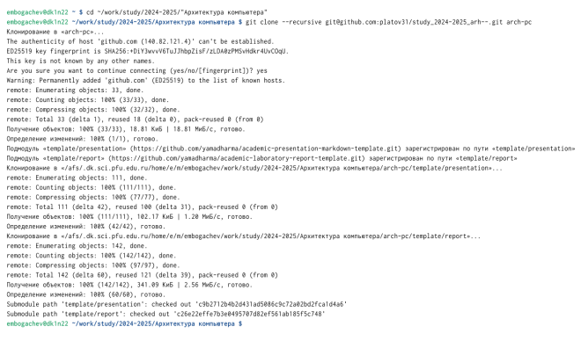

картинки

1. Перейдём в каталог курса, удалим лишние файлы, создадим нужные каталоги и загрузим файлы на сервер (рис. 3.11, 3.12, 3.13.1, 3.13.2).



картинки

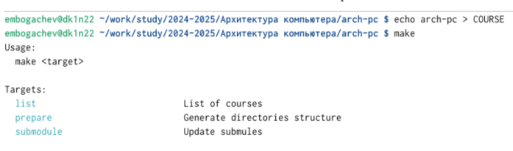

картинки

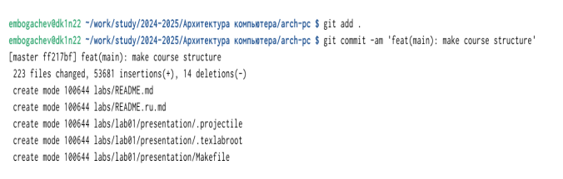

картинки

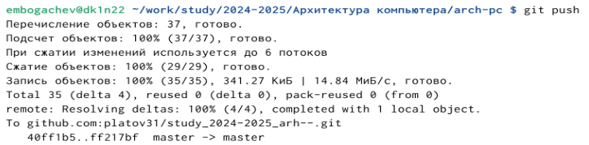

картинки

1. Проверим правильность введённых команд

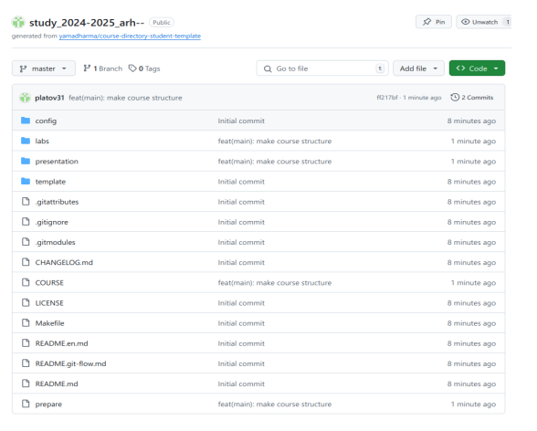

картинки

1. Приступим к выполнению заданий для самостоятельной работы. Скопируем отчёты по выполнению прошлых лабораторных работ и переместим отчет по выполнению данной лабораторной работы в соответствующих каталогах рабочего пространства(рис. 3.15, 3.16).

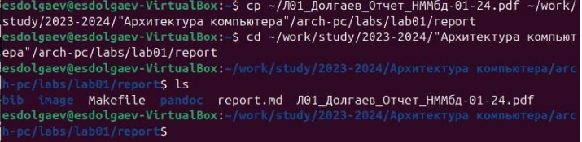

картинки

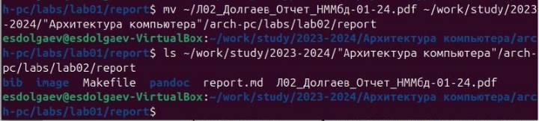

картинки

1. Загрузим файлы на сервер(рис. 3.17, 3.18.1, 3.18.1).

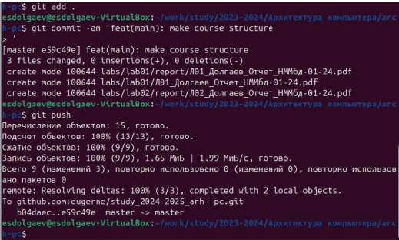

картинки

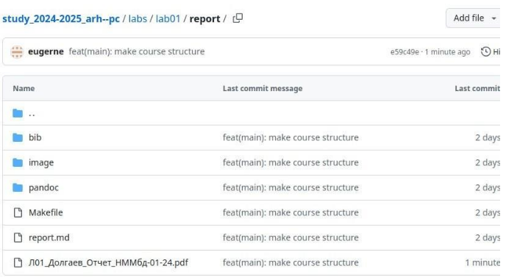

картинки

1. 2

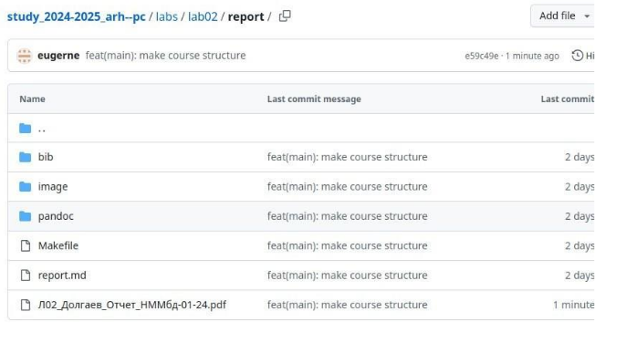

картинки

4 Выводы В ходе выполнения этой я исследовал концепции и познакомился с использованием систем контроля версий, а также приобрёл практические навыки работы с git.